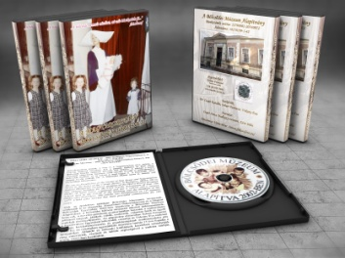 BÖLCSŐDE MÚZEUM DVD
1083 Budapest, Nagytemplom u. 3.

Megrendelés küldése: e-mailen: vokony.eva.0418@gmail.com, telefonon: 06-30-859-9903.
A későbbiekben megrendelhető még: eva.scheer@t-online.hu, telefon: 06-20-927-8841.

Egy db DVD ára 10 000Ft (alanyi adómentes)., mely nem tartalmazza a postaköltséget.
Posta költség kb. 550 Ft/db.
Banki átutaláshoz a számlaszám:11708001-20540072
Személyesen megvásárolható a Bölcsődei Múzeumba előre egyeztetett időpontban.

Bölcsődei Múzeum DVD megrendelő

Megrendelő neve: …………………………………………………….

Megrendelő posta címe: ……………………………………………….

Telefon száma: E-mail címe:

Bölcsődei Múzeum DVD-ből megrendelt db: …… Fizetési mód: készpénzes⃰ átutalás⃰

A számlázási név:
Címe:

Dátum:

……………………………..
megrendelő aláírása

Kérem, nyomtatott betűvel, olvashatóan töltse ki!

⃰ Kérem a kívánt választ aláhúzással jelölni!

